Escuela Nacional de Antropología e Historia

ETERNA GUERRA VOLCÁNICA EN LOS BALCANES

EL PROBLEMA DEL NACIONALISMO SERBIO

Ensayo Final

Vanessa Alanís Fuentes Oliver

No. Matrícula: 200002007

7° Semestre

Turno mixto

NACIONALISMO Y FASCISMO

Profesor Dr. Franco Savarino Roggero

México, D.F., a 1° de agosto de 2004.
Eterna Guerra Volcánica en los Balcanes
El Problema del Nacionalismo Serbio

Al hablar de nacionalismo un historiador tiene, por fuerza, que tomar en cuenta factores culturales básicos e introducirse lo más profundo posible a las raíces del colectivo social cuyo nacionalismo está llamando su atención. La gente sólo puede vivir en unidades definidas por una cultura común, móvil e influida internamente. El pluralismo cultural deja de ser viable en condiciones normales. La fusión de cultura, voluntad y estado se convierte en norma. Nacionalismo es esencialmente la imposición general de una cultura desarrollada a una sociedad en que hasta entonces la mayoría, a veces la totalidad, de la población se había regido por culturas primarias. El nacionalismo suele conquistar en nombre de una supuesta cultura popular. “Los seres humanos hablan que cierto lenguaje, guiados por valores similares y enlazados en una historia, siempre han existido, pero solamente aparece un <<nosotros>> cuando unos vecinos o unos gobernantes amenazadores –que pueden no hablar la misma lengua o no estar enlazados en la misma historia- son percibidos como <<ellos>> o <<los otros>>.”

Dentro de los varios conflictos entre nacionalidades, desintegración de Estados (URRS), Estados sin territorio (Palestina), movimientos de nacionalismo separatista (Euzkadi) y demás fenómenos nacionalistas provocados por el mundo globalizado del presente, me ocupa en particular el caso del nacionalismo serbio pues lejos de ser un movimiento terrorista o algún bloque de golpe influido por el comunismo ruso, es factor esencial de una cultura arraigada a tradiciones ancestrales ligadas a los orígenes étnicos, la lengua, la geografía, la historia, la economía y la política, no sólo nacional –o regional- sino mundial, según Anthony Smith “no es posible entender las naciones, ni el nacionalismo como ideología o forma de hacer política, también hay que considerarlos como un fenómeno cultural”. Antes de definir las características de un nacionalismo específico, habría que tratar de definir lo que es una nación, aquel término que ha costado tanto trabajo de encajonar debido a su movilización espacial y temporal, pero si partimos de un punto borroso, las conclusiones de cualquier trabajo particular resultarán incorrectas.
Es difícil definir a la nación en términos científicos y muchos autores prefieren decir mejor lo que no es una nación, sin embargo, según algunos como el pionero Ernest Renan, una nación nace de una conquista olvidada y aceptada por el pueblo como en el caso de su Francia. Renan diría que la nación utiliza el olvido como motor de su propia génesis. Las naciones modernas fueron creadas por familias feudales con poder para centralizar y dominar amplias extensiones de tierra. Aunque no es una regla general, una nación también puede surgir sin existir dinastía y hasta puede sobrevivir a la caída del régimen dinástico que la creó puesto que su fuerza no se elimina sino se transforma en otros aspectos.
El sufrimiento en común une más a un conjunto de individuos que la misma alegría, la raza, la lengua o la religión. En este mundo moderno y globalizado la violencia ocupa los titulares del ensayo universal lo que provoca el resurgimiento de nacionalismos étnicos como el serbio, el bosnio, el albano o el croata. También es producto de la globalización que algunos estados nacionales lleguen a su fin, no sin antes dar la última batalla.

De todas las definiciones de nacionalismo la más concreta me parece la de Anthony Smith quien define a la nación como “un grupo humano designado por un gentilicio y que comparte un territorio histórico, recuerdos históricos y mitos colectivos, una cultura de masas pública, una economía unificada y derechos y deberes legales iguales para todos sus miembros”. Según Stevan Majstorovic, los habitantes de los Balcanes solían considerarse como yugoslavos, por lo menos en el sentido estricto de ciudadanía, y digo que solían puesto que Yugoslavia no existe más, pero lo importante de esta frase no es si existe o no- ya que para efectos de análisis, Yugoslavia no es más que un nombre-, sino qué tan verdadero podría resultar el que todos los pobladores de la región se consideraran iguales. Para la propia interpretación “yugoslava”, dice Majstorovic, la diferencia entre naciones y nacionalidades reside en si la nación entera, o la parte predominante de ésta se siente parte de la comunidad misma, si se considera parte de una nación vecina, o si se cree parte otra nación. El término “nacionalidad” fue adoptado por la Yugoslavia del pasado para enfatizar la igualdad terminológica y evitar palabras como “minoría”, cosa que al parecer no se ha podido evitar en absoluto. Tanto serbios como croatas, eslovenos, macedonios, albanos, rumanos, montenegrinos, húngaros e italianos pudieron haberse considerado ciudadanos yugoslavos, pero la distinción entre ciudadanía y nacionalidad permanecía cortante y resultaba un gran conflicto, sino administrativo, por lo menos en términos culturales sobretodo para los niños nacidos con nacionalidades mixtas.
La multinacionalidad en los Balcanes es una característica antropológica, cultural e histórica… es una característica real e insuperable, no podemos decir que las conquistas se olvidan, tampoco podemos decir que se mezclan las razas, para los serbios no hay más que Serbia y para los albanos no hay más que Albania, sin importar las actuales bardas que dividan sus Estados, o que los grandes aliados de la Segunda Guerra Mundial hayan jugado a convertirlos a todos en yugoslavos. “Todas las naciones y nacionalidades (en Yugoslavia) gozan de los mismos derechos políticos y culturales”, dice Majstorovic… pero esto no es más que un bonito cuento de hadas, por no decir una gran mentira, puesto que si algo sabe hacer el ser humano es odiar lo diferente y si eso diferente resulta hablar una lengua incomprensible y vivir en la casa de junto, entonces tenemos serios problemas. Este autor afirma que las garantías y la igualdad en la antigua Yugoslavia eran tales, por lo menos en los años ochentas, que las escuelas con alumnos de nacionalidades particulares (por no decir “minorías nacionales” puesto que el término no le gusta) importan libros de los países específicos, ya sea de Italia para los italianos, de Checoslovaquia para los eslavos, etcétera… Yo quisiera preguntarle al texto ¿acaso no se da cuenta que ese tipo de divisiones específicas está delimitado por el contexto de un pueblo o varios pueblos que se rehúsan a la idea de convivir en “armónica paz” y que, en cambio, preferirían tener una tierra con barreras distintas y no estar enclavados en un país donde todos son iguales? En la actualidad ya no hay más Yugoslavia, comprobamos que las palabras de todos los idealistas y comunistas se fueron de regreso por donde vinieron, tenemos también nuevas delimitaciones político-geográficas que no han mejorado la situación puesto que los ataques, las barricadas, las explosiones y la intervención de potencias extranjeras permanece palpable a la mano de cualquiera y, es más, ahora resulta peor la situación porque esas “minorías” de las que Majstorovic no quiere hablar, se encuentran a la vuelta de la esquina en cada uno de los países creados después de la caída del Gigante Rojo; minorías serbias en Croacia, minorías albanas en Serbia, minorías rumanas en Montenegro, el particular caso de Kosovo… minorías y minorías que son tratadas como extraños, que no pertenecen, que por su lengua y costumbres son discriminados en la tienda o en la política… eso es el nacionalismo balcánico en pocas letras, podríamos llamarlo volcánico por el sin fin de erupciones que provoca al interior de sus propia sociedad y que desgastan la piedra por donde pasa la lava.

El conflicto en los Balcanes ha sido tan fuerte y constante que su importancia incluso ha creado el término balcanización que Renan define como “la separación etnográfica radical de los pueblos”. Es en los Balcanes donde encontramos a la violencia como matriz de las naciones convertida hoy día en mitos para serbios, croatas, albanos y demás. Sin embargo, aunque el olvido impulse la gestación de las naciones, hay cosas que no se olvidan y ese es el caso de los pueblos balcánicos que no han podido conciliar la nación con los diferentes estados que han sido, son y serán. Si el nacionalismo es el movimiento que busca unir estado y nación, se pensaría que en la confederación del reino de Yugoslavia en 1929 o con la constitución de la República Federal de Yugoslavia de 1945, el fenómeno nacionalista hubiera conseguido su status máximo. Entonces ¿qué sucedió? ¿Porqué al día de hoy los pueblos que hasta hace poco tiempo constituían Yugoslavia siguen peleándose? ¿Qué factores caracterizan a los distintos tipos de nacionalismos existentes en la región para que los conflictos políticos y bélicos se mantengan a flor de piel? Debido al carácter de este trabajo no me propongo relatar la historia total de ningún pueblo balcánico, me limitaré a tratar de responder solo los aspectos concernientes al nacionalismo serbio, sin olvidar la objetividad con que deben ser tratados los nacionalismos de estados y pueblos aledaños puesto que para la Historia no hay culpables y víctimas o buenos y malos…
Serbia, historia de la nación en breves letras
Actual bandera de Serbia y Montenegro
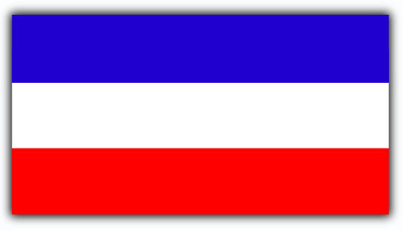
(Entre el mito y la historia)
La muerte de Basilio II –hermano de Constantino el grande- en 1025, fue el momento favorable para que los serbios recuperaran su libertad y se sacudieran el dominio bizantino.
Después de este hecho tenemos mil años de disputas por un territorio ubicado al sureste de Europa, con acceso al Mar Adriático, cuya capital actual es la ciudad de Belgrado, de proporciones geográficas tan extremas como un norte totalmente plano, el sur es litoral y la parte central meramente montañosa, su clima es mediterráneo, la moneda el dinar y el euro, el terreno está fundido en minas de metales preciosos y recursos codiciables por cualquiera. La actual Serbia tiene una economía basada en la metalurgia de materias primas como lo son el antimonio, el zinc, el cobre, el níquel o el cobalto. Al norte en Vojvodina, se encuentran grandes depósitos de petróleo y depósitos de aceite y gas. Montenegro tiene varias plantas termo e hidroeléctricas y la zona central de Serbia lo conecta todo.
Podría sentarme a relatar detalladamente como Voislav impuso su autoridad en los territorios de Zeta (Montenegro) y en las tierras eslavas de Hum (Bosnia) y de Rascia (Serbia), o cómo su hijo Mijail (1051-1081), al ser coronado por un legado pontificio en el año 1077, convirtió a Zeta en el primer reino serbio, con capital en Skodra.
También podría enumerar cronológicamente todas las disputas que se han dado cabida en el territorio de la actual Serbia desde 1900 hasta la actualidad con lo que podría satisfacer los deseos de algún lector erudito en busca de datos innecesarios. La historia tiene que ir más allá de las cronologías, para cronologías están los libros de grandes personajes que se dedicaron exclusivamente a ellas, o sitios de la moderna Internet como http://www.gov.yu/start.php?je=e&id=38 que es el sitio oficial del actual gobierno de Serbia y Montenegro con los datos de historia política suficientes para no comprender más allá de lo obvio.
A finales del siglo XIII, la penetración de las corrientes feudales y el nacimiento de algunos núcleos urbanos fueron vías a través de las que el “país” experimentó una cierta occidentalización. Como ésta, podemos encontrar gran cantidad de relatos que nos hablan de las luchas intestinas de los Balcanes. Son relatos que ceden más terreno al mito que a la historia, lo que no nos puede dar muchos datos exactos pero en cambio nos confirma básicamente dos aspectos: primero que las naciones proceden de etnias que, a partir de mitos y leyendas, proporcionan identidad a un pueblo, y segundo, que los conflictos territoriales en Serbia –que según Anthony Smith es una etnia nuclear- tienen más de cien años de antigüedad y no sólo se dan a partir del deseo de dominar tierras sino que conllevan entremezclados aspectos religiosos, ideológicos, lingüísticos, políticos y étnicos.

Las rebeliones contra los turcos en los Balcanes, especialmente entre las apenas sojuzgadas poblaciones montañesas del sur y del oeste, no pueden ser interpretadas en modernos términos nacionalistas, (…) Nada era más natural que rebelarse, donde era necesario o deseable, contra una administración local o un debilitado Imperio.

Para Hobsbawm, el factor que une a los pueblos eslavos –o futuros yugoslavos- no es una suerte de nacionalismo primitivo, sino el común atraso económico de los pueblos. Si el factor es económico o no, me gustaría dejarlo en el telar para los teóricos del nacionalismo que conozcan más los factores que definen nacionalismos anteriores al siglo XX. Concuerdo en la no existencia de un nacionalismo yugoslavo, pero en definitiva si se puede observar un nacionalismo étnico en los montenegrinos ortodoxos, nunca sometidos, que combatían a los turcos, y con igual celo luchaban contra los infieles católicos albaneses y los infieles, pero firmemente eslavos, bosnios musulmanes. ¿Porqué se revelaron los bosnios contra los turcos, cuya religión compartían en su mayoría, con tanta energía como los ortodoxos serbios de la llanura danubiana, y con más violencia que los “viejos serbios” de la zona fronteriza albanesa? Las razones pueden ser económicas, pero el deseo de no dominación siempre puede más para la conformación de conglomerados sociales en contra de un opresor bien definido, en casi todos los casos emerge una conciencia de grupo que reacciona al dominio o a la agresión exterior como atestigua el caso de las comunidades étnicas. Una etnia existe en función u oposición a las demás –idea de autodeterminación (Ronen)- y la identidad suele surgir a partir de la confrontación con otras identidades, no necesita estar ahí cuando se actúa, el nacionalismo puede ser sui géneris e irse consolidando en terrenos aparentemente ajenos al suyo. “El olvido y el error histórico son factores esenciales de la creación de una nación, por ello, los progresos de los estudios históricos son (…) un peligro para la nacionalidad”. La esencia de una nación, para Renan, sería que todos los individuos tuvieran muchas cosas en común y que hayan olvidado muchas otras cosas. Los serbios tienen muchas cosas en común: la lengua, la religión, la cultura, los mitos y la tradición, etcétera… pero no han olvidado las costumbres, tradiciones, religiones y lenguas de sus igualmente nacionalistas vecinos.

Las relaciones internacionales
En realidad, por falta de papel, uno no puede irse al origen de la vida para explicar fenómenos históricos, aunque estos resulten ser procesos de larga duración. Creo que un buen momento para comenzar a desmenuzar la historia del nacionalismo serbio sería el período entre guerras (1918-1938) debido al reacomodo del nuevo orden mundial surgido después de la Gran Guerra, ya que la modernización ha erosionado las diferencias culturales de los diferentes grupos étnicos, mismo razonamiento aplicable al movimiento de las nacionalidades de Europa central, nacido en el momento en que el Imperio de los Habsburgo tiende a pasar de una estructura feudal a una forma centralizada. El año de partida de la configuración de las nuevas naciones europeas podría ser 1870, dejándose ver en el curso histórico una serie de factores que desembocan en la guerra. El año de mil ochocientos setenta marca la formación de las últimas naciones capitalistas que van a ser las nuevas potencias del tablero, aunado a la reciente reunificación alemana que es producto de diversos factores predominantemente industriales. Ahí donde no encontramos mercado existía la economía del antiguo régimen y la única manera de industrializar es que el Estado impulsase la inversión. La guerra Franco-Prusiana en torno de Alsacia y Lorena completa la unificación alemana y pone a Prusia en el segundo lugar militar del mundo. Mientras tanto Italia que lleva años tratando de unificar sus principados, se ve beneficiada al entrar Francia a esta guerra, con lo que se retiran las tropas francesas del Vaticano, dándole la oportunidad al Risorgimiento italiano de tomar Roma y consolidar el Estado. Rusia se mantiene a la caza de oportunidad cualquiera por conseguir acceso al mar. España está resuelta a recuperar sus colonias, el Reino Unido lo vigila todo y el gran gigante americano, al otro lado del mar, espera el momento adecuado para tomar todas las piezas y sentarse en el trono del mundo. En 1817 encontramos el movimiento independentista griego patrocinado por los ingleses por conveniencia, lo que también los sitúa hombro con hombro del conflicto en los Balcanes. Detrás de Turquía está Alemania quien tiene un pacto con los “Jóvenes Turcos” para modernizar al país tras la caída del sultán, deseando a cambio un tren de Estambul a Bagdad para conseguir una comunicación alemana, por el Golfo Pérsico, con la India. Finalmente, detrás de Serbia está Rusia quien, como ya he dicho, deseaba el paso de Constantinopla para llegar al mar Mediterráneo, pero también le interesaba liberar Constantinopla porque es la tierra santa de los cristianos ortodoxos por lo que suma su fuerza a la de Serbia para derrocar a los otomanos en los Balcanes. Si es correcto que Serbia ha estado eternamente en disputa con sus vecinos balcánicos por el dominio de los recursos y las tierras, también es posible que hayan tenido momentos de estabilidad y concordancia entre los diversos nacionalismos étnicos de la región, pero uno de esos momentos definitivamente no es el primer cuarto del siglo XX puesto que a partir de la transformación de Serbia en un reino independiente con el poder en Belgrado de una dinastía hostil a extranjeros, las relaciones entre Serbia y Austria comienzan a deteriorarse, principiando con un boicot económico que Serbia libró encontrando mercados de exportación alternativos, hasta llegar al punto crítico donde el Imperio decide anexionarse Bosnia y Herzegovina en 1908, que sólo sirvió para que la agitación panserbia se hiciera allí más intensa. Rusia, la protectora tradicional de los eslavos del sur, había sido derrotada por Japón entre 1904 y 1905, por lo tanto no había podido tomar represalias por la anexión imperial de Bosnia en 1908, pero desde entonces su economía y gasto militar se habían recuperado, y su influencia en los Balcanes superaba con diferencia la de Austria-Hungría. Bosnia se había sometido al Imperio pero muchos bosnios, como los conspiradores del asesinato del heredero al trono, fueron entrenados y educados por la inteligencia militar serbia y tanto los serbios como los separatistas bosnios concebían a Bosnia como un elemento más de su mismo pueblo y los serbios deseaban que Bosnia se tornara un país serbio. Desde 1912 Serbia toma parte de manera activa en la guerra de los Balcanes ganando algunos territorios como Metohija , Novi Pazar y Kosovo, y algo de prestigio que alarma a Austria-Hungría, temiendo que una secesión bosnia propiciara la disolución del imperio. Es en Serbia donde estalla la mina de la primera guerra, es una conspiración bosnio-serbia la que asesina al archiduque austro-húngaro en la capital de Bosnia. Francisco Fernando era el tercer sucesor del emperador que se moría trágicamente; el primero se suicida por un amor frustrado, al segundo lo crucificaron en México y a éste tercero lo asesinan los de la “Mano Negra” de Serbia por imprudente en las callecitas de Sarajevo, dando pie al gran Imperio de enviar un ultimátum diseñado para que resultara inaceptable, intervenir policialmente, edificar una placa conmemorativa al archiduque, hacer hervir la sangre del nacionalismo serbio desde el centro mismo de su ser, declarar la guerra desde Viena un 28 de julio cualquiera, invadir Serbia y posteriormente, ocasionar la contraofensiva rusa y el ataque alemán.
El 24 de noviembre de 1918 el Concilio del Comité Central por el Pueblo (SCS) proclama la unificación de los estados eslovenos, croatas y servios que cohabitaban el área del antiguo imperio Austro-húngaro, desmembrando el Reino de Serbia y Montenegro en los estados de Serbia, Croacia y Eslovenia. En consecuencia, dos meses después, el 1° de diciembre de 1918, una pequeña delegación del mismo comité y el regente Aleksandar Karadjordjevic proclaman en el estado neutro de Belgrado la formación del “Reino Unido de los Serbios, Croatas y Eslovenos” lo que implica poner en el mismo costal a ortodoxos, católicos y musulmanes, albanos, rumanos, turcos, ucranianos, húngaros, kosovares, eslovacos y hasta checos.

La lengua como factor inverso de comunicación
En aquel imperio Habsburgo que se desmoronaba, algo surgía de entre los escombros y se edificaba entre las ruinas; el nacionalismo era fuerte y palpable entre polacos, rumanos, serbios, croatas y eslovenos. Los nacionalistas, según Kevin Passmore, eran generalmente liberales y consideraban como sinónimos autodeterminación y democracia: cuando la mayoría ganara el derecho a elegir su propio destino la nación sería libre. Pocos eran concientes de que había una contradicción entre la idea según la cual la nación descansaba en el ejercicio del derecho a votar por parte de individuos libres y las nociones de nacionalismo de inspiración étnica, cultural, religiosa y, sobre todo, lingüística.
Ser un individuo sin idioma significa deshacerse de prospecto alguno para una vida digna. Tener el idioma “incorrecto”, esto es, uno que sea diferente de aquel oficial a cargo del Estado, agrega una constante humillación al hecho de ser un extranjero, desterrado y aislado; individuo tachado con frecuencia de hacer las cosas de manera errónea. Aunque la pasión por detrás del nacionalismo deriva, no forzosamente de un atavismo sentimental de pertenencia tribal, sino también del deseo de una vida tolerable, o el miedo a una vida intolerable. Enfrentada a estas diferencias entre el idioma propio y el políticamente correcto, necesitado para ser exitoso, la gente suele adquirir el idioma predominante o promover que sus hijos lo aprendan (como asimilación cultural).
El mundo en su estado agrícola era un desorden de empalmes étnicos, religiosos, lingüísticos, políticos y culturales sin distinción clara; un poco como ahora, Gellner calcula que en el antiguo mundo podíamos encontrar miles de dialectos, cada uno de los cuales pudo haber sido la base para un lenguaje literal formalizado. Las naciones son construidas, en un modo arbitrario de falsa conciencia o imaginario colectivo. Es un error el suponer que las naciones siempre han existido, e incluso que las naciones modernas son muy viejas, para ejemplificar tenemos el idioma Serbio-croata, creado como un lenguaje literal en el siglo XIX, mismo que en las últimas décadas del siglo XX se convirtió en dos lenguajes independientes y oficiales para cada una de sus naciones, Serbia y Croacia, quienes obstinadamente persisten en hablar inteligiblemente. Pero bueno, dentro de estas vagas concepciones del nacionalismo que comienzan a darse en Europa central y oriental, tenemos implícito el que los individuos no tenían opinión respecto a la nación a la cual pertenecían, y que algunos podían ser excluidos o incluidos sin importar sus deseos. El nacionalismo lingüístico prosperó debido al agresivo movimiento de asimilación de los gobiernos húngaro y ruso, pero tenía un lado oscuro y es que los nacionalistas liberales de los Balcanes creían que sus propias lenguas eran vehículos de progreso mientras que las demás eran las portadoras de la reacción. Exhibiendo una fe liberal en el poder de la educación, los nacionalistas pensaban que los individuos podían ser asimilados dentro de una nacionalidad progresista mediante el aprendizaje de su lengua, pero ¿de cuál de todas? Con esto comienza una larga lucha entre los nacionalistas por la comunicación que implica oportunidades de trabajo, de educación, de mejoras sociales, etcétera. En 1906 el liberal húngaro Széll declaró “Cada ciudadano es igual ante la ley y su única limitación es su lengua”. Las minorías rumanas, serbias y croatas en Hungría fueron llevadas a la oposición, de la misma forma en que la consolidación de nuevos estados nacionales después de 1918 creaba por toda Europa nuevas minorías mal acomodadas en el esquema de Nación-Estado; grandes muros de Berlín se avecinaban en todos los estados de los Balcanes y, como tales, tarde o temprano habría que derribarlos.
Nacionalismo Serbio y minorías étnicas
"Tell the Austrian
representative to
tell his Emperor,
if God would turn him
around to do good,
to let Serbdom unite: Bosnia
and Herzegovina, Montenegro,
Serbia and Old Serbia, and let
that become the Serb Kingdom"

Para los serbios y otros eslavos del sur el nacionalismo es sinónimo de etnicidad, que tiene su origen en criterios culturales de clasificación similares a los religiosos, lo que da lugar a la movilización y sustento de comunidades fuertes al exterior. Los modelos occidentales de territorio creado, de comunidad política-legal o ciudadanía no son criterios válidos para el nacionalismo serbio. En cambio, se concibe a la nación como una comunidad de linaje común y no de territorio, donde pervive una superfamilia imaginaria que trasciende espacio y tiempo, por lo que no puede haber congruencia entre el Estado y la Nación, mucho menos ahí donde las normas han sido impuestas desde el exterior. Con el fin de desintegrar Yugoslavia, que constituía un conglo-merado peligroso en cualquier sentido, los Estados Nación (aquellas simbiosis políticas en donde se dotan de características de una parte a la otra) de firmes concepciones occidentales, promovieron la integración serbia en las etnias aledañas, a través de programas educativos, propaganda, instituciones culturales y científicas y demás actividades. Pero las fronteras balcánicas no pueden ser trazadas ni por ideologías económicas, o líneas físicamente observables, estos pueblos definen sus límites fronterizos como nación a partir de un núcleo étnico; pero eso a nadie le importó.

Con el estallido de la guerra en la República Federal Socialista de Yugoslavia (SFRY), Serbia enfrentó un serio problema de refugiados que no había vivido desde la Segunda Guerra Mundial, incuso antes de que el conflicto comenzase en Yugoslavia, personas de distintas repúblicas habían huido ha territorios donde el grueso poblacional era de su propia nacionalidad. En vista de que el caso aumentaba, muchos de aquellos que habían huido no tuvieron más remedio que permanecer en Serbia y Montenegro. A finales de 1999, alrededor de cincuenta mil personas habían encontrado refugio en estas dos repúblicas con una certeza realista de no poder volver nunca a sus hogares.
Los conflictos en Croacia y Bosnia-Herzegovina desembocaron en una inmensa ola migratoria, particularmente de personas de origen serbio y montenegrino que encontraron refugio en Serbia.
Dependiendo de las distintas fuentes de los datos, los estimados del número de refugiados y “personas internamente desplazadas” varían entre los 350 mil y 800 mil. El surgimiento del Ejército de Liberación de Kosovo y la campaña aérea de la OTAN en contra de éste propiciaron que la población no albana huyera a Kosovo y Metohija.
Serbia y Montenegro son claramente un Estado heterogéneo. Las minorías nacionales predominantes son la albana, húngara y bosnia. De acuerdo con el censo de 1991, llevado a cabo por Serbia y Montenegro, 33.7% de la población del Estado pertenecía a esta comunidad minoritaria.
Si tomamos el censo de 2002 -que excluye a Montenegro, Kosovo y Metohija-, encontramos más de un millón de miembros de esta minoría en Serbia, de los cuales la mayoría vive en la provincia de Vojvodina y en su mayoría son húngaros y croatas, mientras que en la Serbia central la minoría la componen bosnios y búlgaros.
El número más grande lo compone la minoría étnica albana que puebla las provincias del sur, en Kosovo y Metohija. Empero, para el gobierno serbio ha sido difícil establecer el número exacto de inmigrantes de origen albano debido a diversas razones, incluyendo el hecho de que muchos albanos boicotearon los censos que se llevaron a cabo desde 1981 hasta 1992, las causas por las cuales los albanos boicotearon la serie de censos me son desconocidas, pero me resulta claro el hecho de que no quisieran dejarse medir por las estrictas reglas que los serbios estaban imponiendo para ellos, aún cuando la misma Serbia exigía a las naciones vecinas el trato digno para con los serbios. Además de los conflictos armados, la migración de un alto número de serbios y miembros de otras minorías a las provincias, esta llegada de cientos de albanos al territorio de Kosovo significó para los serbios una clara alteración de la composición étnica de Kosovo y Metohija, provincias que le han salido caras y que no deseaba se mezclaran más de lo que ya estaban, mucho menos con musulmanes albanos, siendo ellos católicos.
Durante cientos de años se ha tratado de moldear, no sólo a los eslavos, sino a todo el mundo, bajo estereotipos ajenos a los elementos típicos de cada cultura colectiva. En algunos contextos históricos, la nación es necesidad y no opción, como el sistema de gobierno. La dilución de las especificidades culturales en una sociedad intensifica el deseo de un anclaje primordial, la pérdida de las estructuras tradicionales valoriza las unidades étnicas y la politización de las decisiones estatales que afectan los subconjuntos de una sociedad exige a las etnias que se organicen, lo que generalmente las enfrenta. La etnicidad debiera ser una elección estratégica hecha por individuos que, en otras circunstancias, hubieran elegido pertenecer a otros grupos como medio de adquirir poderes y privilegios; pero esas “otras circunstancias” no existen; las grandes minorías balcánicas se mueven de un punto a otro buscando, sino privilegios, por lo menos seguridad, trabajo y comida.

La Gran Albania, la Gran Serbia y el pequeño Kosovo
La cuestión de Kosovo fue uno de los problemas más arduos a los que tuvo que enfrentarse Tito en la época en la que presidió la Federación Yugoslava. Se trataba de un problema heredado del período anterior, cuando al trazarse las fronteras de Serbia después de la I Guerra Balcánica en 1912, se incluyó dentro de la misma al territorio de Kosovo, zona donde estuvo situado el núcleo del estado medieval serbio así como los principales monasterios de la iglesia ortodoxa, aún sabiendo que en aquellos momentos el área estaba habitada mayoritariamente por "población no eslava" según documentación del momento. Este hecho representaba un factor nuevo con el que no contaba el nacionalismo serbio: la mayor parte de la población serbia había huido hacia en norte durante el período otomano y en su lugar se fue asentando, hasta convertirse en mayoritarios, individuos de origen albanés. Este cambio, lento pero inexorable, se inició ya en el Siglo XIV con la llegada de los turcos y fue potenciado por éstos ya que los albaneses fueron el único pueblo del área que se convirtió masivamente al islamismo. Con la incorporación de Kosovo a Serbia la población albanesa de los Balcanes quedó fragmentada entre quienes pasaron a tener la ciudadanía del nuevo estado albanés y quienes al quedar fuera de ese estado-nación fueron incorporados a Serbia o Montenegro. De este modo, con la desaparición del Imperio Turco de los Balcanes urge un nuevo problema en la zona: el irredentismo albanés. Hoy aproximadamente la mitad de la población albanesa vive fuera de las fronteras de Albania. Los serbios, una de cuyas señas de identidad fue su oposición al dominio turco-islámico despreciaron siempre a los albaneses a quienes visualizan como turcos debido a su religión musulmana. Por ello, tras recuperar el control de Kosovo idearon los primeros planes para expulsar a la "población turca" de la zona. Sin embargo, el cambio demográfico era tan profundo que todas las medidas adoptadas desde entonces han fracasado, convirtiéndose la cuestión de Kosovo en un problema sin solución pacífica, al estilo del conflicto árabe-israelí. Durante la II Guerra Mundial Kosovo fue incorporado a Albania -entonces dominada por la Italia fascista- por lo que fue un período en el nacionalismo propio de los albanos estuvo a punto de conseguir la Gran Albania. Esto explica que la resistencia antifascista tardara en desarrollarse en la zona, ya que mayoritariamente los albaneses no deseaban volver al dominio serbio. La táctica desarrollada por Tito hizo que la resistencia en Kosovo estuviera dirigida por el Partido Comunista de Albania. Pese a que no pensaban en renunciar a Kosovo, en la medida que el objetivo final era la creación de una Federación Balcánica, la cesión de soberanía al partido albanés no suponía un mayor problema. Sin embargo, tras la ruptura entre Tito y Stalin en 1948 el proyecto fue abandonado. La posterior ruptura entre Albania y la URSS no cambió las cosas y las relaciones entre Kosovo y Albania estuvieron cortadas totalmente hasta la caída del comunismo en Albania. Durante la época de Tito la situación en Kosovo conoció diversas fases. El Ministro del Interior A. Rankovic implantó en la zona un estado policial que se mantuvo hasta 1966. La presión del nacionalismo serbio, el temor a las reivindicaciones nacionales albanesas y el miedo constante a una invasión explican esta actitud. Fueron las tensiones crecientes entre serbios y croatas las que forzaron una serie de cambios institucionales que culminaron con la promulgación de la Constitución de 1974. Hasta el año de 1969 Kosovo gozaba de una autonomía reducida al ámbito de lo local con prensa albanesa, algunas escuelas y poco más. Luego se creó una región autónoma que pronto se llamara Provincia Autónoma Socialista de Kosovo, contaba con su propio gobierno, y aunque las competencias eran amplias, no alcanzaba el rango de República en igualdad con respecto a los otros pueblos de la federación. El nacionalismo serbio fue el responsable de esta decisión, ya que existía el temor de que una vez constituido en república Kosovo quisiera ejercer su autodeterminación para separarse y unirse a la vecina Albania. Desde mitad de los años setenta la reivindicación de República Kosovar aglutinó a la población albanesa. Tras la muerte de Tito fue en Kosovo donde surgieron las primeras protestas en 1981, pronto reprimidas. Entre 1981 y 1989 se produjo un rápido deterioro de la confianza mutua en el nivel de convivencia entre los diferentes pueblos yugoslavos, siendo Kosovo el primer lugar donde se rompieron las reglas del juego marcadas por Tito. Los intelectuales serbios comenzaron a desarrollar argumentaciones antialbanesas como la innecesidad de dos estados albaneses, o el planteamiento de que el derecho a la autodeterminación corresponde a los pueblos y no a las minorías nacionales. Todo ello condujo a la publicación del Memorando en 1986 en el que esta intelectualidad retomó el nacionalismo como ideología central a la hora de preparar las nuevas iniciativas políticas; la Gran Serbia se antepone a la Gan Albania. Por ello pronto Milosevic anuló las autonomías de Vojvodina y Kosovo, alegando que eran elementos artificiales que perseguían reducir el peso de Serbia en el conjunto de la Federación, acto seguido se inicia el proceso de descomposición política de Yugoslavia. Eslovenia y Croacia se declararon independientes, la guerra y el horror se hizo presente en Croacia y Bosnia, al tiempo que en Kosovo los albaneses, conscientes de sus debilidades, iniciaron una estrategia de desobediencia civil y resistencia, al tiempo que proclamaron una República que no fue reconocida nada más que por Albania. Pronto se levantó un sistema sanitario, un parlamento clandestino, y una enseñanza paralela dominada por la población albanesa. Se trataba de romper todos los lazos con Serbia y esto era algo que Serbia no podía permitir. Las esperanzas de la Liga Democrática de Kosovo (LDK) y su presidente Ibrahim Rugova se centraban en el final de la guerra en Bosnia en la creencia de que la comunidad internacional intentaría arreglar al tiempo los problemas de Bosnia-Herzegovina y Kosovo. Para los albaneses el arreglo suponía el reconocimiento de su independencia y no vuelta a la autonomía eliminada en 1989. Sin embargo Europa prefirió no tocar el asunto de Kosovo creyendo que, al respetar la finca particular de Milosevic, se le podría mantener contento y contar con su colaboración para imponer la paz en Bosnia. Ante estos hechos el frente albanés comenzó a agitarse, por un lado se actualizó la vieja táctica balcánica de que para cambiar la correlación de fuerzas es necesario acudir a la intervención exterior ante la debilidad propia, por ello se acentuaron las demandas en este sentido a Occidente. Ante el bloqueo de la situación el mapa político albanés comenzó a fragmentarse con la aparición de un grupo mas activista dirigido por Adem Demaqi así como el surgimiento de un grupo armado -el UÇK- creado a partir de varios núcleos de albaneses emigrantes y estudiantes radicalizados del interior. La derrota táctica sufrida por la guerrilla albanesa obliga a ésta a definir mejor su próxima actuación, pero no supone para los serbios una victoria nada más que temporal, puesto que una situación política sin cambios en Kosovo era insostenible a corto plazo. Mientras tanto Occidente aparece dividido con respecto a la actitud a tomar ante el conflicto, la intervención anunciada por la OTAN no se produjo debido al temor por la posible aparición un nuevo estado en la zona, que aumentaría la complejidad de la misma; el miedo a que ante una derrota serbia se viniera abajo la precaria paz de Bosnia; las posibilidades reales de que un estallido en Kosovo arrastraría a Macedonia.
Mientras tanto el conflicto se desarrolla en un nivel peligroso con más de mil civiles muertos y cerca de trescientas mil personas desplazadas. Existe el temor a que en algún momento se produzca una catástrofe humanitaria. Pese a muchas propuestas de grupos pacifistas en todo el mundo, la situación política parece estancada. Volver a la autonomía de 1989 sería lo máximo que podría admitir Serbia; la independencia cuenta con serias dificultades, entre otras la oposición occidental y un protectorado internacional supondría un enfrentamiento con todos los actores políticos de la zona. Hay quien ha planteado la recreación de una nueva Yugoslavia con tres repúblicas: Serbia, Kosovo y Montenegro. Sin embargo esta idea parece alejada de la realidad y la batalla nacionalista se mantiene en pie.

Las Grandes Barreras del Mundo Moderno
En el mundo está resurgiendo el nacionalismo étnico, de la mano con el descenso de la nación industrial. La inminente globalización indica qué estados nacionales y qué nacionalismos llegarán a su fin. El nacionalismo emergente está arraigado más que nunca a los orígenes étnicos de cada sociedad.
Ernest Renan dice que “Hay en el hombre algo superior a la lengua y la religión… La voluntad.” Ojalá fuera tan sencillo, ojalá fuera así de romántico tener la voluntad de tomar un arma y salir en sincronía nacional por las calles a luchar, a cantar como proponen Los Miserables de Víctor Hugo: la música del pueblo que no será esclavo otra vez. Pero no es así, el mundo entre más avanza se vuelve más complejo y el ser humano parece que no evoluciona sino que des-evoluciona y entre más razona más se destruye y menos sabe qué es lo que quiere y en dónde quiere estar.
Muchos países del mundo han construido vallas de seguridad para afrontar contenciosos fronterizos, disputas territoriales y disuadir amenazas para la seguridad nacional como el terrorismo, el crimen organizado, el narcotráfico y las avalanchas de inmigrantes, tal es el caso de Inglaterra-Irlanda, Estados Unidos-México, Jerusalén-Palestina, la Chipre turca versus la Chipre griega, las 2 Coreas o Cachemira, esto sin contar las vallas imaginarias. La barrera de seguridad que edifica Israel tiene como objetivo proteger a la población de ataques extremistas palestinos y ¿quién protegerá a los palestinos de los extremistas israelíes? La frontera entre ambas Coreas es la división más fortificada del mundo, se edificó en 1953 como parte del armisticio que puso fin a la Guerra de Corea entre las dos naciones, irónicamente esta muralla de armisticio se encuentra minada y está custodiada por dos millones de soldados. Otro caso lo tiene la frontera entre México y Estados Unidos que está conformada por un muro de metal y alambre de púas que protege cuatro estados norteamericanos: California, Arizona, Nuevo México y Texas, aunque por desgracia para el gobierno yanqui, estos cuatro estados ya son más mexicanos que Sonora. También tenemos barricadas de paz en Irlanda que evitan los enfrentamientos entre católicos irlandeses y protestantes ingleses. La India ha finalizado el levantamiento de una cortina protectora en la disputada región de Cachemira para protegerse de las infiltraciones fundamentalistas que salen de Pakistán, y así hay muchos casos más… lo mejor sería que le dejáramos el planeta a las cucarachas.
Lo que no saben estos países es que los diques humanos no funcionan, cuando la gente siente la necesidad de desplazarse por motivos circunstanciales básicos como la supervivencia, simplemente se desplaza, lo abandona todo, camina sin mirar atrás dejando a su paso la familia, la patria y la identidad. Pero no se olvida nunca de dónde viene y en un intento por echar raíces nuevas, recurre a las herramientas del nacionalismo, generalmente étnico, que nos permite formar nuevas comunidades y retomar las tradiciones. Cuando caigan todos estos muros aparecerá el nuevo orden mundial, comenzando con la muerte del Estado-Nación como forma de división política. ¿Qué será de los pueblos balcánicos cuando se reparta de nuevo el pastel? ¿Cómo se podría conformar el bloque para disminuir los choques violentos entre aquellos nacionalismos étnicos? Supongo que nadie lo sabe aún. Claro que está la voluntad de los hombres, pero nunca aparece sola, debe haber unión en la fuerza y para que eso ocurra los elementos que tenemos disponibles son la tradición, el origen, la religión, factores que llevarán al mundo a una nueva organización a partir de regionalismos étnicos mucho más compactos que los grandes imperios de la antigüedad o los poderosos Estados-Nación de la actualidad; tras caer las grandes murallas de nuestro tiempo veremos un nuevo mundo, seguramente no más bello, pero diferente ya que donde hay vida siempre habrá progreso.
Mapas
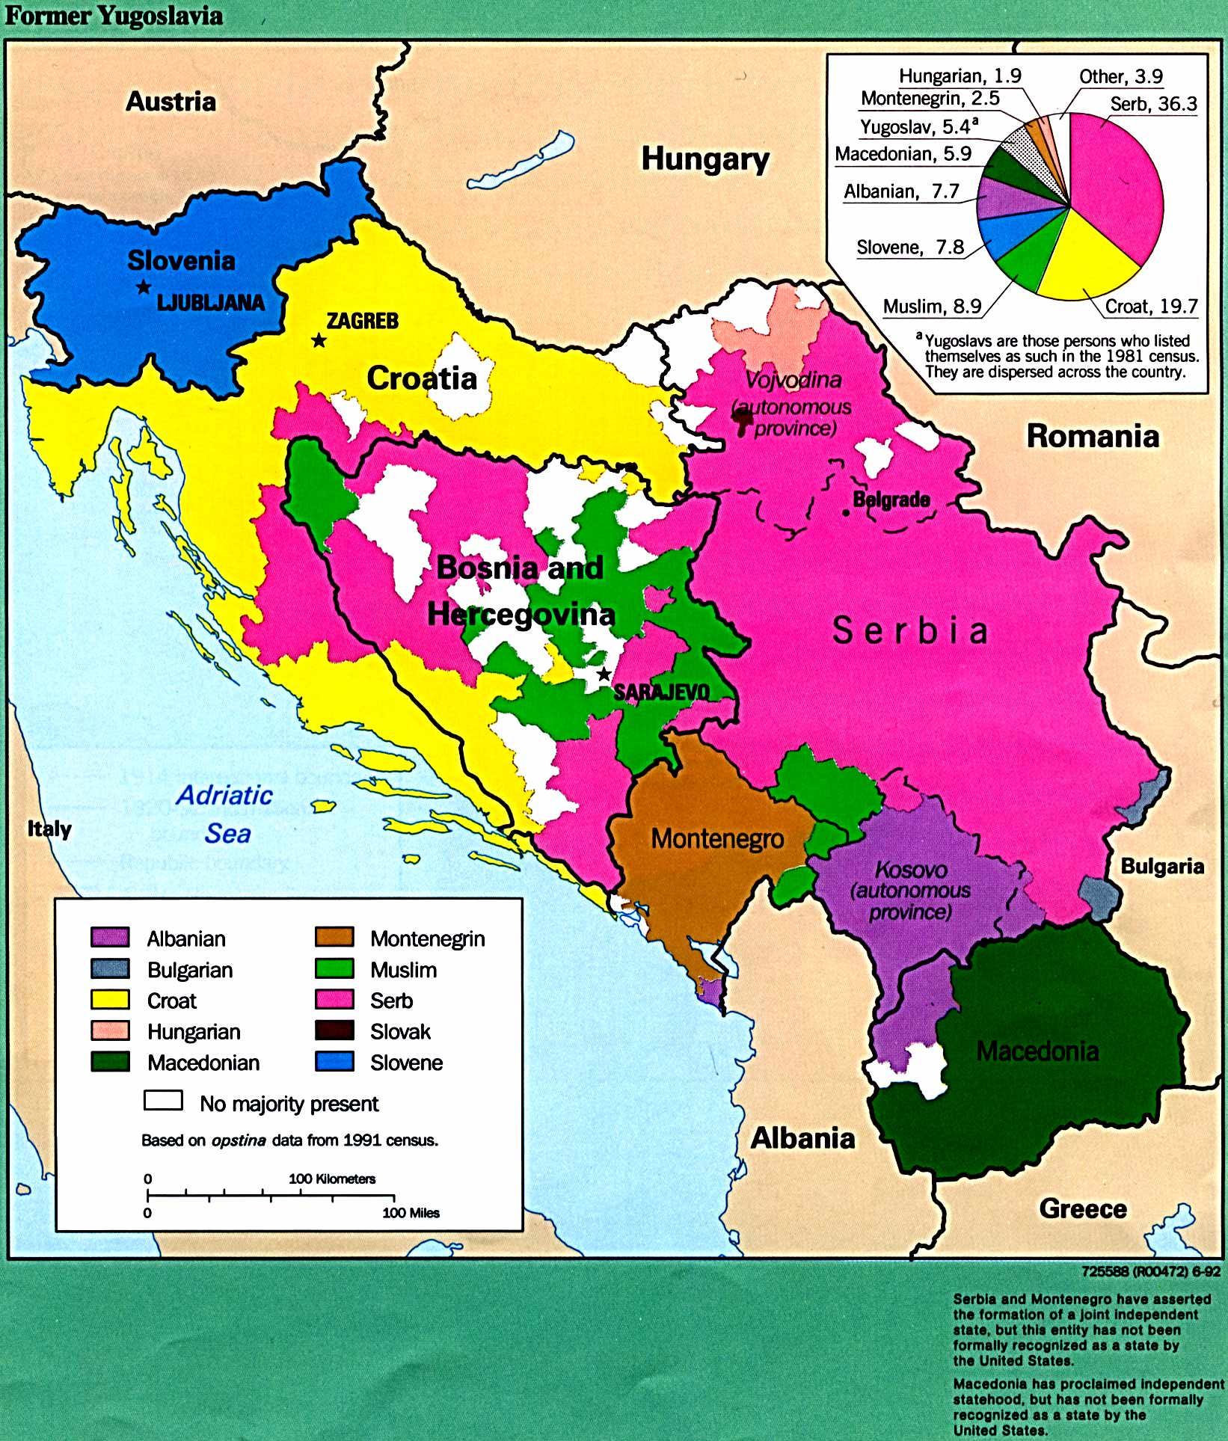
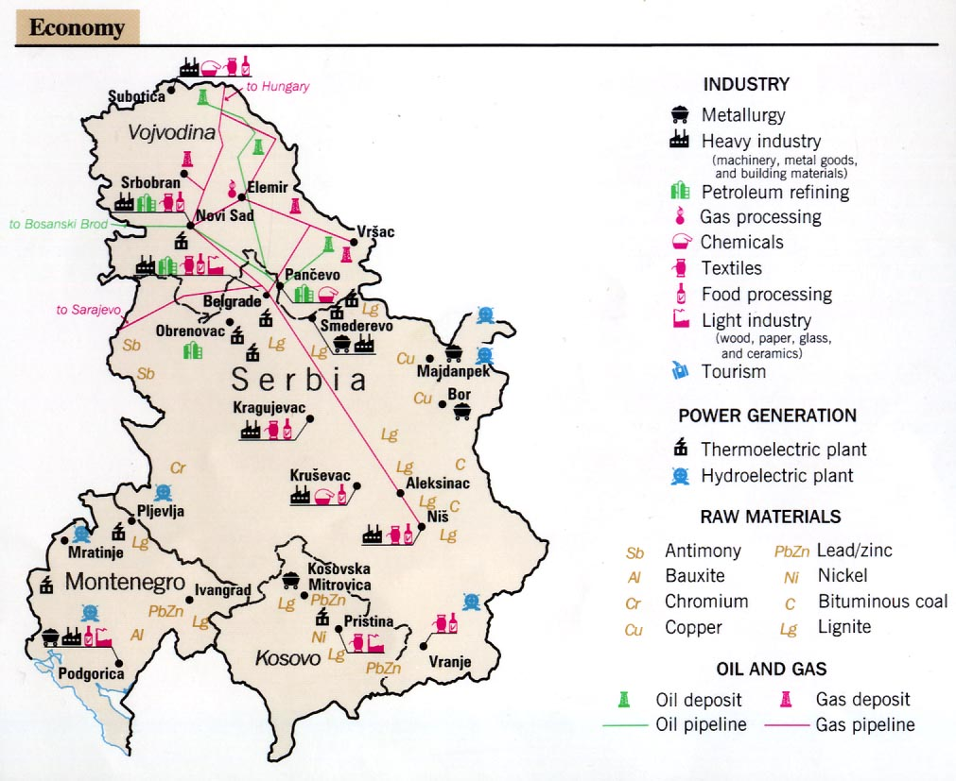
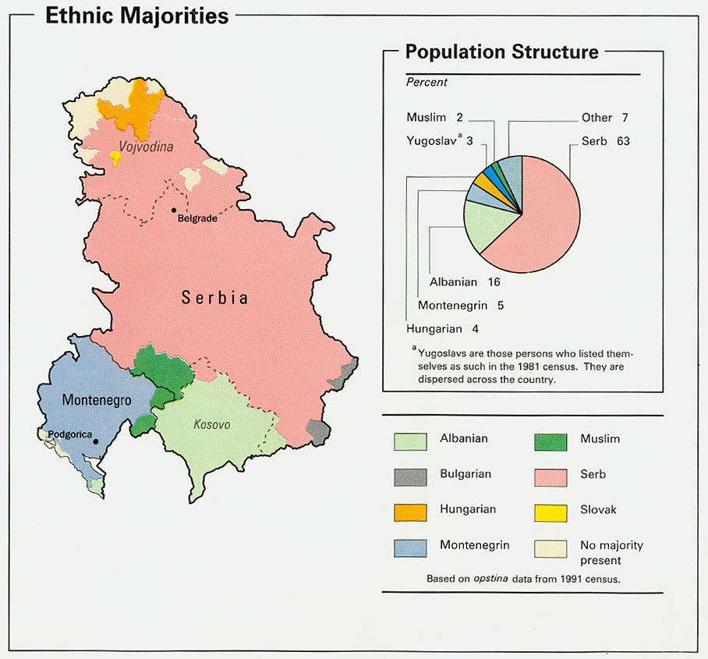

Bibliografía:
- Hobsbawm, Eric, Historia del Siglo XX, Barcelona, Editorial Crítica, 2002.
- Jackson, Julián, Europa 1900-1945, Barcelona, Editorial Crítica, 2002.
- Majstorovic, Stevan, Cultural policy in Yugoslavia. Self-management and culture, UNESCO, 1980.
- González, Ignacio, Yugoslavia: Guerra de Liberación (1941-1945), Jalisco, Universidad de Guadalajara, 1978.
- Dólar, A. This is Yugoslavia, Holanda, Ed. Bruno Cassirer, 1981.
- Sterzic, Slavenko, Ideological roots of Montenegrin nation and Montenegrin separatism, Serbia, Instituto Histórico de la Academia the Ciencia y Arte (SASA), http://www.njegos.org/past/idroots.htm
- Bogdan, Ivo, “Bosnia y Herzegovina, Aportes al esclarecimiento del origen de la Primera Guerra Mundial”, Buenos Aires, Studia Croatica Edición Especial, 1965, http://www.studiacroatica.com/libros/bosnia/bh20100.htm
- La guerra de Yugoslavia http://www.artehistoria.com/frames.htm?http://www.artehistoria.com/historia/contextos/3304.htm
- Kosovo y el nacionalismo agresivo serbio: dos realidades indisociables http://www.nodo50.org/moc-carabanchel/campa%F1as/contra_la_guerra/balcanes/kosovo_nacionalismo_serbio.htm
- Mapas de Yugoslavia http://www.lib.utexas.edu/maps/serbia.html
- Antecedentes históricos de Serbia, el control otomano y el control austro-húngaro http://www.geocities.com/tygereye56/esp/h1389-1995.htm
- Serb Land of Montenegro http://www.njegos.org/
- Serb nationalism no longer threat in Balkans: Kostunica http://www.balkanpeace.org/hed/archive/sept01/hed4078.shtml
- Sitio Web oficial del gobierno serbio http://www.srbija.sr.gov.yu/?change_lang=en
- Sitio oficial de Serbia y Montenegro http://www.gov.yu/start.php?je=e&id=6
- Savarino, Franco, Nacionalismo y Fascismo, Bibliografía general sobre nacionalismo, http://www.geocities.com/nihil0x/nafasc2004b.doc

RONEN, Doy, 1979, p. 8, en Delannoni & Taguieff, Teorías del Nacionalismo, Barcelona, Paidós, 1993, p.219.
SMITH, Anthony, La identidad nacional, Madrid, Trama Editorial, 1997 (1991), pp.XIX
RENAN, Ernest, ¿Qué es una nación?, Madrid, Alianza, 1987.
SMITH, Anthony, “La identidad nacional y otras identidades” en La identidad Nacional, Madrid, Trama Editorial, p. 13.
MAJSTOROVIC, Stevan, Cultural policy in Yugoslavia, Self-management and culture, “Features and meaning of Yugoslav cultural pluralism”, Yugoslavia, UNESCO, 1980, p.p. 45-55.
Observar mapas anexos.
… Fue sucedido por su hijo Vodin (1081-1101), con el que se deshizo esta primera reunificación eslava, debido a las propias escisiones internar -enfrentamiento de Zeta y Rascia-, a la presión de los húngaros -Bosnia, imitando a Croacia, se vinculó a Hungría- y sobre todo a la reacción de los bizantinos con Manuel Comneno. A la muerte de este último, se inicia en Bizancio otra época de crisis, los serbios con Esteban Nemanya (1168-1196), desde Rascia, lograran otra vez la libertad y extenderse por los territorios de Dalmacia y Zeta. Cuando Esteban consiguió reorganizar el Estado y la Iglesia, entregó la sucesión a sus hijos mayores y se retiró con el menor, Rastko (el futuro san Savas), a un monasterio. Este último tuvo que mediar entre sus hermanos enfrentados por el poder. Esteban II (1196-1223), con el beneplácito de Honorio III, fue coronado rey en 1217. San Savas, temeroso de la influencia de Roma, logró que la Iglesia griega le nombrara primado de toda la cristiandad serbia y convirtió a esta en Iglesia nacional. Con ese título y esa fuerza, volvió de nuevo a coronar a su hermano como rey, restableciendo así la influencia oriental. San Savas se presentó como continuador y defensor de la iglesia oriental en el momento en que los occidentales habían creado el imperio latino en Constantinopla. Es más, aliando a la Iglesia y al Estado, fortaleció el espíritu de unidad nacional y la Iglesia se convirtió en la más sólida defensora del Estado de los Nemanya. Una Iglesia, que separada de Constantinopla, vivió al principio en buena armonía con Roma. A la muerte de Esteban II, ocuparon el trono de forma consecutiva sus tres hijos, Radoslav, Vladislav y Uroch. Éste, aprovechando la debilidad de Bizancio, ensanchó gradualmente los límites del reino hacia todas las direcciones e impulsó fuertemente la economía. De esta forma, elevó a Serbia a un primer plano en los Balcanes. (Fuente: /www.artehistoria.com)
Hobsbawm, Eric, La Era de la Revolución, Barcelona, Editorial Crítica, 1997, pp. 145-150.
RENAN, Ernest, ¿Qué es una nación?, Madrid, Ed. Alianza, 1987, p. 13
Posterior al concilio de Berlín en 1878.
PASSMORE; Kevin, “Nacionalismo”, en Jackson, Julian coord., “Europa 1900-1945”, Historia de Europa, Oxford, Editorial Crítica, capítulo 2, p.95
“Dile al representante austriaco que le vaya a decir a su emperador, que si dios lo tornara bueno, dejaría unirse a Bosnia y Herzegovina, Montenegro, Serbia y la “Antigua Serbia”, y dejaría que aquello se convirtiera en el Reino Serbio” (N. de T.) Pasaje extraído del sitio http://www.njegos.org/siteindex/ethnic.htm

